МИНОБРНАУКИ РОССИИ

Федеральное государственное бюджетное образовательное учреждение

высшего образования

**«Гжельский государственный университет»** (ГГУ)

Колледж ГГУ

Специальность 09.02.07 Информационные системы и программирование

**Практическая работа №4**

**По предмету «Моделирование и анализ программного обеспечения»**

**На тему «Создание и изучение возможностей репозитория проекта»**

ВЫПОЛНИЛ:

Студент группы ИСП-0-17

Филипович А.А.

ПРОВЕРИЛА:

Прокуронова А.Ю.

Оценка ___________________

п. Электроизолятор

2019 г.

**Цель работы:**

Освоить работу в Git с использованием Git GUI и командной строки.

**Выполнение работы:**

Во-первых, создадим рабочую директорию проекта в папке на рабочем столе. Для этого создадим пустую папку, дадим ей произвольное имя, и нажав ПКМ выберем *Git GUI Here.* Появится окно Git GUI.

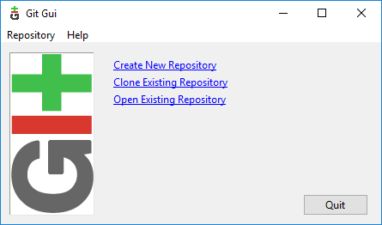

Создадим новый репозиторий, нажав – Create New Repository.  
 Укажем путь к той папке, которую мы создали, в нашем случае наш путь будет выглядеть следующим образом: C:\Users\Студент\Desktop\Store.  
 После создания нашего репозитория появится главный интерфейс Git GUI, который в дальнейшем будет показываться, когда мы будем совершать правый щелчок мыши на нашей папке и выбирать Git GUI.

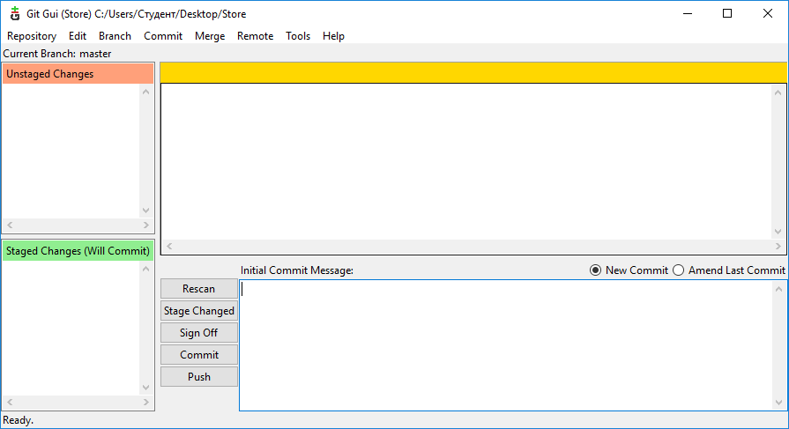

Теперь, когда хранилище создано, нам надо сообщить Git, кто мы такой, для фиксации автора в сообщении (commit message). Для этого выберем Edit → Options (Редактировать → Настройки).

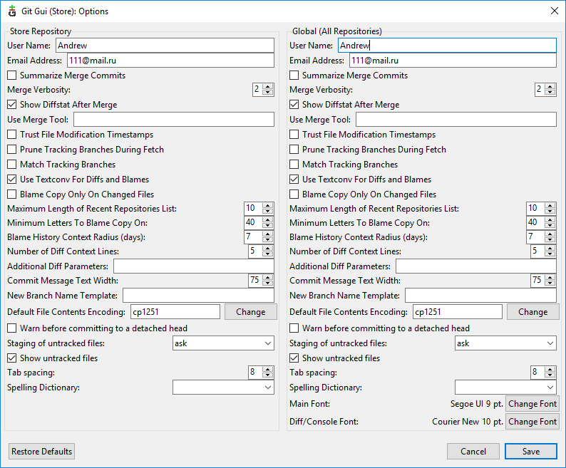  
 Заполним только имя пользователя и e-mail, остальные настройки на не нужны.

После того, как мы создали и настроили наш репозиторий, нам нужно добавить туда любые файлы.  
 Сначала создадим в папке Store любые файлы.

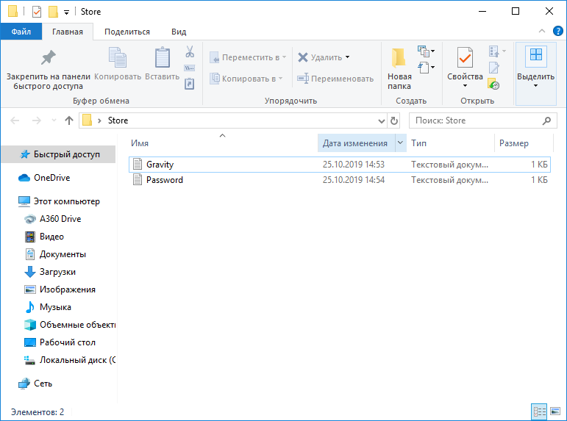

И теперь добавим их в Git.

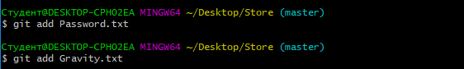

Если открыть интерфейс нашего репозитория Git GUI, то увидим наши добавленные файлы.

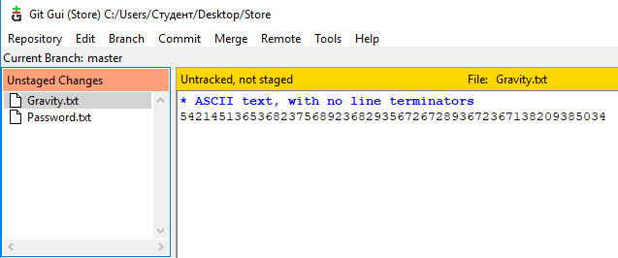

Теперь создадим новую ветку в нашем репозитории с помощью команды: git checkout –b <имя ветки>.  
 После этого мы сразу же перейдем в ветку, которую только что создали.

  
 Написав команду: git status, мы увидим снова наш репозиторий, и ветку в которой находимся.

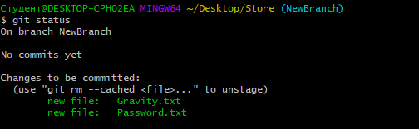

Закоммитим наши файлы командой git commit.

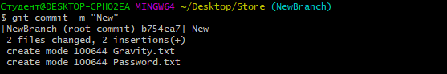

Теперь попробуем провести небольшую операцию, изменим наш текстовый документ Password, и снова добавим его в репозиторий. Закоммитим его, и теперь через команду git log посмотрим историю изменения.

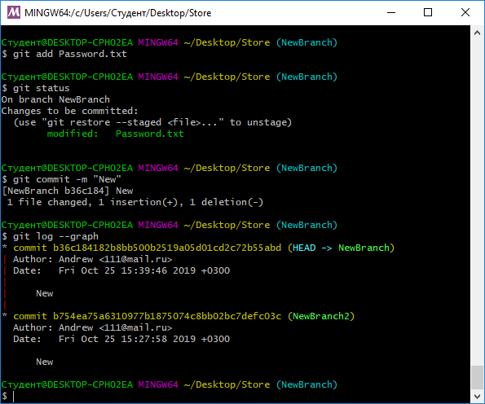

**Итог:**

Научились создавать git репозиторий, пользоваться им, работать с ним. Выучили новые команды для просмотра версий и т.д.